2 ЛАБОРАТОРНАЯ РАБОТА №2
ДОСТУП К СУРБД С ИСПОЛЬЗОВАНИЕМ JDBC

Цель работы: Изучить основные приемы подключения к реляционным базам данных из Java приложения, научится выполнять запросы на выборку информации из базы, а также выполнять модифицирующие запросы на добавление, изменение и удаление данных.

2.1 Краткие теоретические сведения

JDBC является не протоколом, а интерфейсом и основан на спецификациях SAG CLI (SQL Access Group Call Level Interface - интерфейс уровня вызова группы доступа SQL). Существует 4 различных вида драйверов:
Тип 1 – драйверы этого типа используют технологию bridge для доступа к базе данных. Мост JDBC-ODBC, поставляемый с JDK - хороший пример этого типа драйвера. Он представляет собой шлюз к ODBC API. Использование технологии моста требует установки программного обеспечения на клиентских системах, что является неприемлемым для приложений, которые не позволяют такую установку.
Тип 2 – это драйверы ”родного” API. Это означает, что драйверы содержат Java-код, который вызывает методы на C или C++, предоставляемые разработчиками баз данных, обеспечивающие доступ к базам данных. Это решение также требует установку программного обеспечения на клиентской системе.
Тип 3 – драйверы этого типа обеспечивают клиента общим сетевым API, который транслирует специфический для базы данных доступ на серверный уровень. Драйвер JDBC клиента использует сокет чтобы обратится к промежуточному программному обеспечению на сервере, которое транслирует клиентские запросы в API требуемого драйвера. Это решение не требует установки дополнительного программного обеспечения на клиентской системе, и фактически с помощью одного драйвера можно осуществить работу с различными серверами баз данных.
Тип 4 – драйверы этого типа используют сетевой протокол, встроенный в механизм базы данных. Эти драйверы обращаются непосредственно к базе данных, используя механизм Java - сокетов. Это непосредственное решение исключительно на языке Java. Поскольку эти протоколы практически не документированы, драйверы этого типа практически всегда поставляются разработчиками баз данных.
В Java приложении используется интерфейс JDBC, как фасад для непосредственного доступа к базе данных, а реализация JDBC выполняет фактический доступ к базе данных.
Первоначально следует загрузить драйвер, который сообщит классам JDBC, как взаимодействовать с источником данных. Программа взаимодействия между драйвером JDBC и ODBC разработана фирмой JavaSoft совместно с InterSolv и называется JDBC ODBC Bridge. Она реализована в виде JdbcOdbc.class (для платформы Windows JdbcOdbc.dll) и входит в поставку JDK. Помимо JdbcOdbc-библиотек должны существовать специальные драйвера (библиотеки), которые реализуют непосредственный доступ к БД через стандартный интерфейс ODBC. Как правило, эти библиотеки описываются в файле ODBC.INI. На внутреннем уровне JDBC ODBC Bridge отображает методы Java в вызовы ODBC и тем самым позволяет использовать любые существующие драйверы ODBC, которые сегодня имеются практически для всех СУБД.

2.2 Структура базы данных

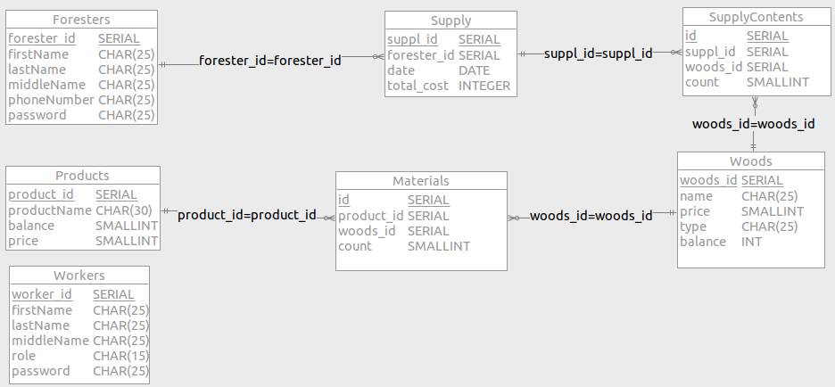
Рисунок 2.2 – Физическая модель базы данных

2.3 Исходные тексты программы

2.3.1 Класс DataBase
public class DataBase {
private String url;
private String user;
private String password;
private Connection connection;
public DataBase(String url, String user, String password){
this.url = url;
this.user = user;
this.password = password;
try {
Class.forName("org.postgresql.Driver");
} catch (ClassNotFoundException e) {
System.out.println("can not load pgsql driver");
}

try {
connection = DriverManager.getConnection(url, user, password);
} catch (SQLException e) {
System.out.println(e.toString());
System.out.println("can not get connection");
}
}

public void close(){
try {
connection.close();
} catch (SQLException e) {
e.printStackTrace();
System.out.println("can't close db");
}
}
public LinkedList<String> doNonparametricSelectQuery(String query){
try {
Statement st = connection.createStatement();
ResultSet rs = st.executeQuery(query);
ResultSetMetaData rs_meta = rs.getMetaData();
StringBuilder sb = new StringBuilder();

for (int i = 1; i <= rs_meta.getColumnCount(); ++i){
sb.append(rs_meta.getColumnName(i) + " ");
}
LinkedList<String> res = new LinkedList<String>();
res.add(sb.toString());
sb.setLength(0);
for (int j = 1; rs.next(); ++j) {
for (int i = 1; i <= rs_meta.getColumnCount(); ++i){
Object obj = rs.getObject(i);
if (rs.wasNull()){
obj = "undefined";
}
sb.append(obj.toString().trim() + " ");
}
res.add(sb.toString());
sb.setLength(0);
}
st.close();
return res;

} catch (SQLException e) {
e.printStackTrace();
}
return null;
}
public LinkedList<String> doParametricSelectQuery(String query, List<Object> objects){
try {
PreparedStatement ps = connection.prepareStatement(query);
for (int i = 0; i < objects.size(); ++i){
ps.setObject(i + 1, objects.get(i));
}
ResultSet rs = ps.executeQuery();
ResultSetMetaData rs_meta = rs.getMetaData();
StringBuilder sb = new StringBuilder();

for (int i = 1; i <= rs_meta.getColumnCount(); ++i){
sb.append(rs_meta.getColumnName(i) + " ");
}
LinkedList<String> res = new LinkedList<String>();
res.add(sb.toString());
sb.setLength(0);
for (int j = 1; rs.next(); ++j) {
for (int i = 1; i <= rs_meta.getColumnCount(); ++i){
Object obj = rs.getObject(i);
if (rs.wasNull()){
obj = "undefined";
}
sb.append(obj.toString().trim() + " ");
}
res.add(sb.toString());
sb.setLength(0);
}
ps.close();
return res;
} catch (SQLException e) {
e.printStackTrace();
}
return null;
}
public int doParametricDMLQuery(String query, List<Object> objects) throws SQLException{
PreparedStatement ps = connection.prepareStatement(query);
for (int i = 0; i < objects.size(); ++i){
ps.setObject(i + 1, objects.get(i));
}
int cnt = ps.executeUpdate();
ps.close();
return cnt;
}
public void rollback(){
try {
connection.rollback();
} catch (SQLException e) {
e.printStackTrace();
}
}
public void startTransaction(){
try {
connection.setAutoCommit(false);
} catch (SQLException e) {
e.printStackTrace();
}
}
public void endTransaction(){
try {
connection.setAutoCommit(true);
} catch (SQLException e) {
e.printStackTrace();
}
}

public void commit() {
try {
connection.commit();
} catch (SQLException e) {
e.printStackTrace();
}
}
}
public class MainWindow extends JFrame {

private JPanel contentPane;
private DataBase db;
private JTextArea txtrSelectFrom;
private JList list;
private JComboBox comboBox;
private JButton btnShowMaterials;
private JList listParam;
private JComboBox comboBox_1;
private JList list_1;

public static void main(String[] args) {
EventQueue.invokeLater(new Runnable() {
public void run() {
try {
MainWindow frame = new MainWindow();
frame.setVisible(true);
} catch (Exception e) {
e.printStackTrace();
}
}
});
}

public MainWindow() {
}

protected void onMouseCraftClicked() {
Vector<Object> objects = new Vector<Object>();
objects.add(comboBox_1.getSelectedItem());
try {
db.startTransaction();
int c = db.doParametricDMLQuery("UPDATE products SET balance = balance + 1 " +
"WHERE productname = ?", objects);
c = db.doParametricDMLQuery("UPDATE woods SET balance = woods.balance - materials.count " +
"FROM materials, products WHERE products.productname = ? AND " +
"products.product_id = materials.product_id AND " +
"materials.woods_id = woods.woods_id", objects);
db.commit();
} catch (SQLException e) {
e.printStackTrace();
System.out.println("transaction failure");
db.rollback();
} finally {
db.endTransaction();
}
LinkedList<String> qres = db.doNonparametricSelectQuery("SELECT name, balance FROM woods");
DefaultListModel<String> model = new DefaultListModel<String>();
for (int i = 1; i < qres.size(); ++i){
model.addElement(qres.get(i));
}
list_1.setModel(model);

}
protected void onMouseProductsEntered() {
LinkedList<String> qres = db.doNonparametricSelectQuery("SELECT productname FROM products");
DefaultComboBoxModel<String> model = new DefaultComboBoxModel<String>();
for (int i = 1; i < qres.size(); ++i){
model.addElement(qres.get(i));
}
comboBox_1.setModel(model);
}

protected void onBtnShowMaterialsClicked() {
Vector<Object> objects = new Vector<Object>();
objects.add(comboBox.getSelectedItem());
DefaultListModel<String> model = new DefaultListModel<String>();
LinkedList<String> qres = db.doParametricSelectQuery("SELECT woods.name, materials.count" +
" FROM materials, woods, products" +
" WHERE products.productname = ? AND" +
" products.product_id = materials.product_id AND" +
" materials.woods_id = woods.woods_id", objects);
for (int i = 0; i < qres.size(); ++i){
model.add(i, qres.get(i));
}
listParam.setModel(model);
}

protected void onComboboxClicked() {
LinkedList<String> qres = db.doNonparametricSelectQuery("SELECT productname FROM products");
DefaultComboBoxModel<String> model = new DefaultComboBoxModel<String>();
for (int i = 1; i < qres.size(); ++i){
model.addElement(qres.get(i));
}
comboBox.setModel(model);
}

protected void onMouseNonparamClicked() {
LinkedList<String> qres = db.doNonparametricSelectQuery(txtrSelectFrom.getText());
DefaultListModel<String> model = new DefaultListModel<String>();
for (int i = 0; i < qres.size(); ++i){
model.add(i, qres.get(i));
}
list.setModel(model);
}

protected void onWindowOpened() {
String url = "jdbc:postgresql://localhost:5432/pilorama";
db = new DataBase(url, "postgres", "123");
}
}

3.3 Результаты работы приложения

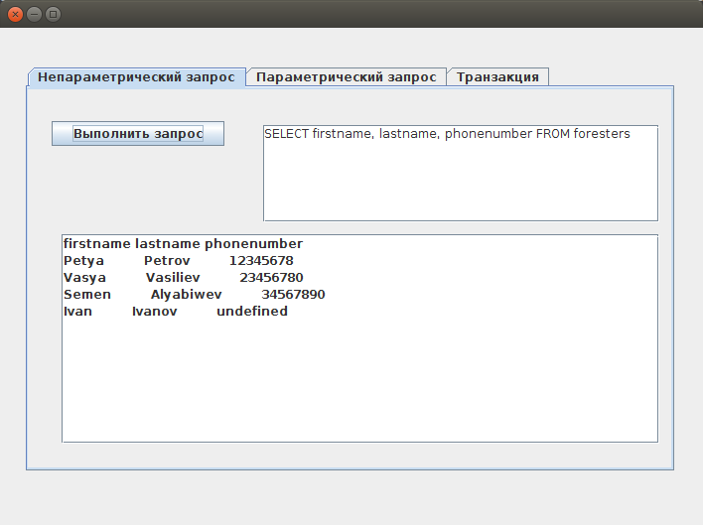
Рисунок 3.1 – Непараметрический запрос
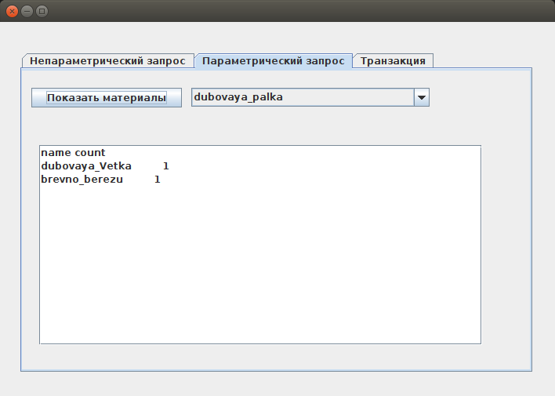
Рисунок 3.2 – Параметрический запрос

ВЫВОДЫ
В ходе лабораторной работы был изучен интерфейс для соединения и работы с реляционным базами данных JDBC. Основным классом для работы с базой данных является Connection, он предоставляет методы дял выполнения запросов на выборку, обновление и выполнение произвольного запроса, а также для работы с транзацкиями. JDBC благодаря своей архитектуре позволяет удобно работать с различными базами данных. Было также создано приложение которое позволяет выполнять непараметрические запросы к БД, а также параметрические запросы и выполнять транзакции.

